赣州经济技术开发区高铁新区服务中心2021年度部门决算

目 录

第一部分 赣州经开区高铁新区服务中心概况
一、部门主要职责
二、部门基本情况
第二部分 2021年度部门决算表
一、收入支出决算总表
二、收入决算表
三、支出决算表
四、财政拨款收入支出决算总表
五、一般公共预算财政拨款支出决算表
六、一般公共预算财政拨款基本支出决算表
七、一般公共预算财政拨款“三公”经费支出决算
表
- 政府性基金预算财政拨款收入支出决算表
- 国有资本经营预算财政拨款支出决算表
十、国有资产占用情况表
第三部分 2021年度部门决算情况说明
一、收入决算情况说明
二、支出决算情况说明
三、财政拨款支出决算情况说明
四、一般公共预算财政拨款基本支出决算情况说明
五、一般公共预算财政拨款“三公”经费支出决算
情况说明
六、机关运行经费支出情况说明
七、政府采购支出情况说明
八、国有资产占用情况说明
九、预算绩效情况说明
第四部分 名词解释

第一部分 赣州经开区高铁新区服务中心概况

一、部门主要职能
高铁新区服务中心由市编委批准，隶属赣州经济技术开发区管委会管理的全额拨款事业单位。主要负责区域范围内各项社会事务的统筹协调和日常管理服务工作；负责做好与相关铁路部门及市、区有关职能部门、事业单位、社会团体及公用事业服务单位等的沟通协调，建立高效有序的协同工作机制；组织协调区域范围内的市容市政、社会治安、车辆交通秩序、商业经营秩序、物业管理等工作；组织协调区域范围内春运、暑运及其他节假日高峰期的客运工作；协调区域范围内有关综合执法工作以及市、区执法队伍在本地区开展的行政执法行动；协调区域范围内临时占道和设置站、场、点、档、广告宣传设施等的审批工作，并督促有关单位做好管理工作；建立健全有效应对区域范围内突发公共事件的应急管理机制；负责管理高铁新区新增的社区和居委会。
二、部门基本情况
纳入本套部门决算汇编范围的单位共1个。包括：赣州经济技术开发区高铁新区服务中心。
本部门2021年年末实有人数19人，其中全额拨款事业人员在职人员18人，停薪留职1人，离休人员0人，退休人员0人；年末其他人员0人。

第二部分 2021年度部门决算表

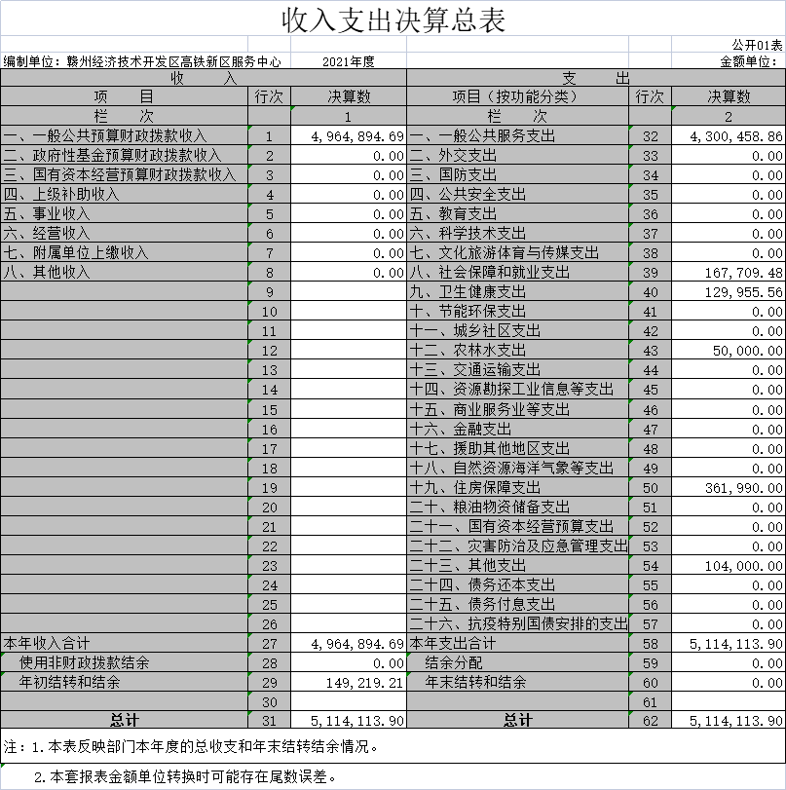
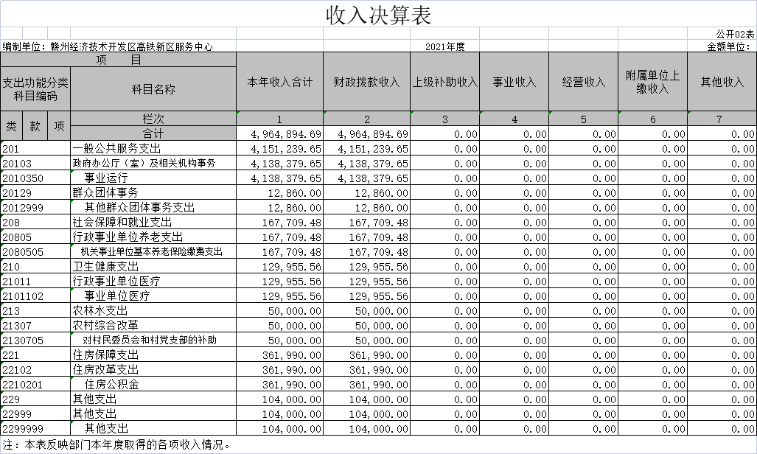
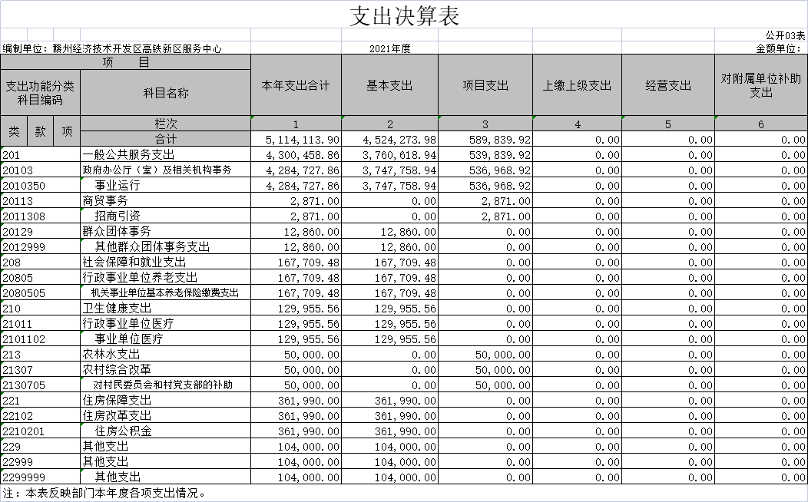
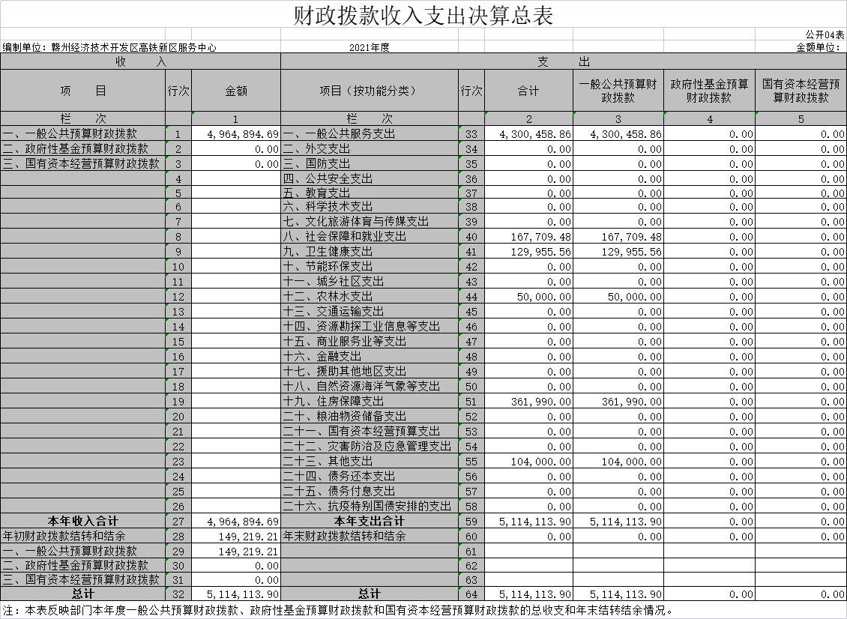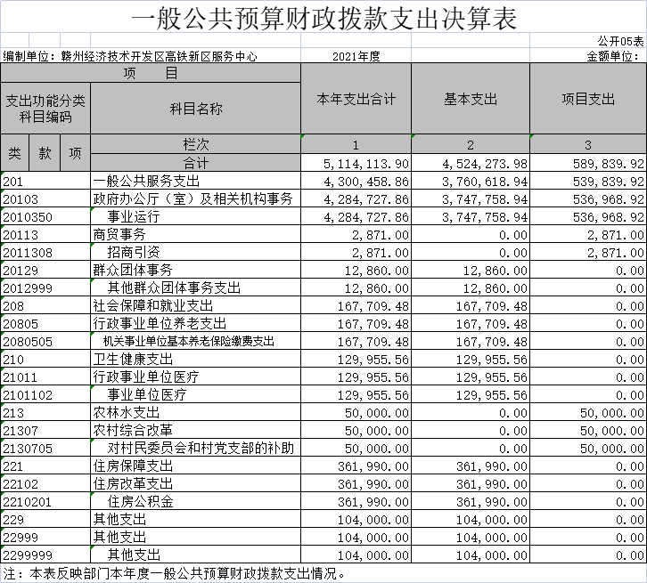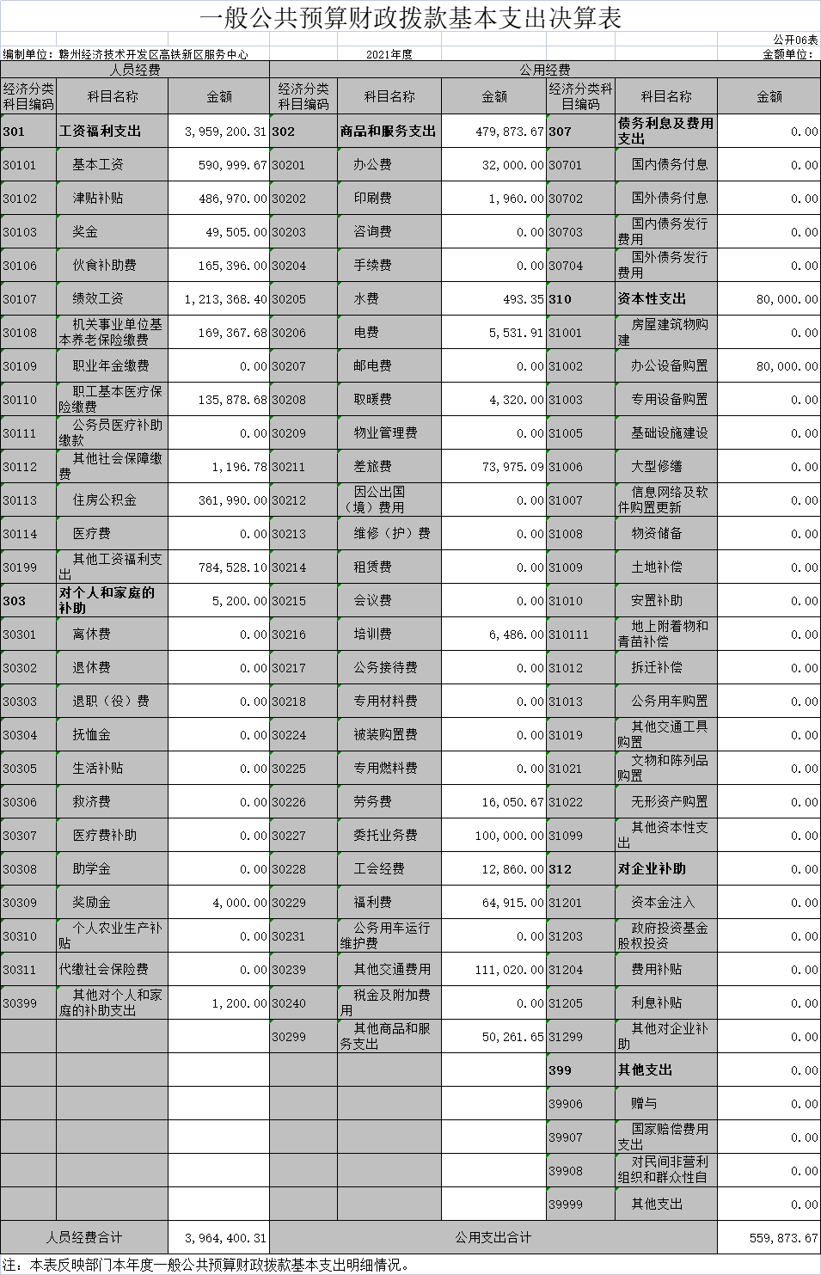
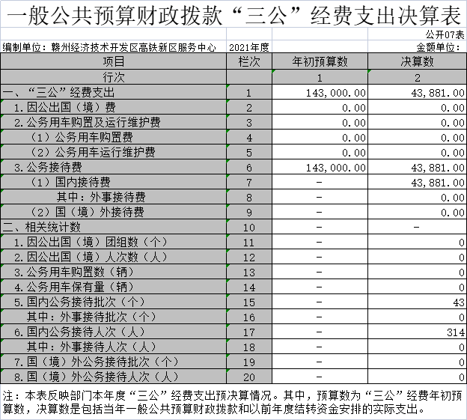

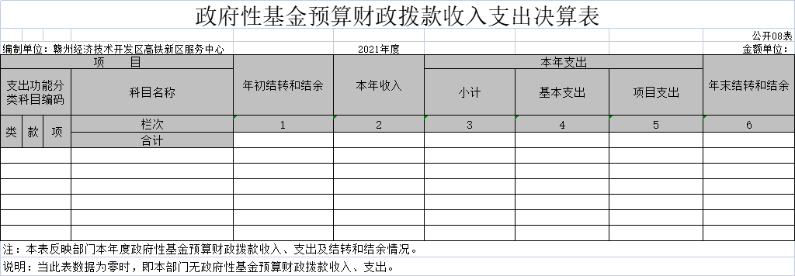

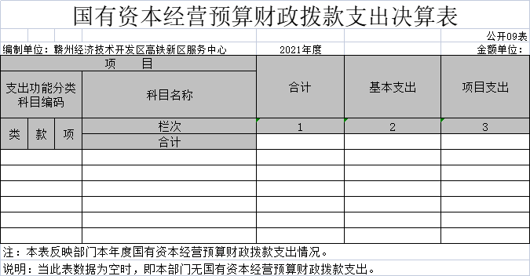

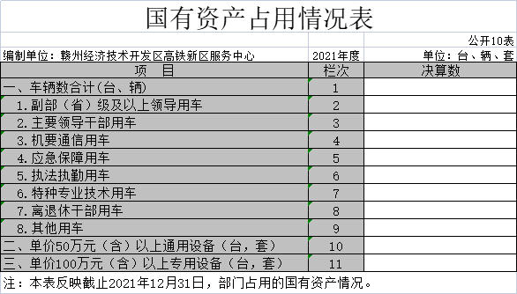

第三部分 2021年度部门决算情况说明

一、收入决算情况说明
本部门2021年度收入总计511.41万元，其中年初结转和结余14.92万元，较2020年增加202.24万元，增长65.41%；本年收入合计496.49万元，较2020年增加187.32万元，增长60.59%，主要原因是：在编人员人事变动、高铁新区指挥部成立，协调工作事项加大工作经费增加、绩效工资考核部分增加以及复兴路社区成立各项工作开展。
本年收入的具体构成为：财政拨款收入496.49万元，占100%；事业收入0万元，占0%；经营收入0万元，占0%；其他收入0万元，占0%。
二、支出决算情况说明
本部门2021年度支出总计511.41元，其中本年支出合计511.41万元，较2020年增加202.24万元，增长65.41%，主要原因是：在编人员人事变动、协调工作事项加大工作经费增加、绩效工资考核部分增加以及复兴路社区成立各项工作开展。
本年支出的具体构成为：基本支出452.43万元，占88.47%；项目支出58.98万元，占11.53%；经营支出0万元，占0%；其他支出（对附属单位补助支出、上缴上级支出）0万元，占0%。
三、财政拨款支出决算情况说明
本部门2021年度财政拨款本年支出年初预算数为455.41万元，决算数为511.41万元，完成年初预算的112.3%。其中：
（一）一般公共服务支出年初预算数为352.43万元，决算数为 430.05万元，完成年初预算的122.02%，主要原因是：政府性奖励工资未纳入预算并在年末兑现。
（二）社会保障和就业支出年初预算数为17.15万元，决算数为16.77万元，完成年初预算的97.78%，主要原因是：人员变动未缴纳新调入人员养老保险。
（三）卫生健康支出年初预算数为13.1万元，决算数为13万元，完成年初预算的99.24%，主要原因是：人员变动，医保基数调整。
（四）农林水支出年初预算数为23.33万元，决算数为5万元，完成年初预算的21.43%，主要原因是：社区干部工资由区财政纳入一卡通账户直拨，未通过国库集中支付下达指标。
（五）住房保障支出年初预算数为34.48万元，决算数为36.2万元，完成年初预算的104.99%，主要原因是：人员变动。
（六）其他支出年初预算数为0万元，决算数为10.4万元，完成年初预算的0%，主要原因是：奖励先进个人0.4万元，缴回区财政资金疫情工作经费10万元。
四、一般公共预算财政拨款基本支出决算情况说明
本部门2021年度一般公共预算财政拨款基本支出511.41万元，其中：
（一）工资福利支出 395.92万元，较2020年增加193.39万元，增长95.49%，主要原因是：政府性奖励工资未纳入预算并在年末兑现。
（二）商品和服务支出47.99万元，较2020年增加4.15万元，增长9.46%，主要原因是：工作任务加大，支出增加。
（三）对个人和家庭补助支出 0.52万元，较2020年增加0.5万元，增长250%，主要原因是：奖励先进个人。
（四）资本性支出8万元，较2020年增加8万元，增长100%，主要原因是：2021年购置了办公设备。
五、一般公共预算财政拨款“三公”经费支出决算情况说明
本部门2021年度一般公共预算财政拨款“三公”经费支出年初预算数为14.3万元，决算数为4.39万元，完成预算的30.7%，决算数较2020年增加0.77万元，增长21.27%，其中：
（一）因公出国（境）支出年初预算数为0万元，决算数为0万元，完成预算的0 %，决算数较2020年增加0万元，增长0 %。全年安排因公出国（境）团组0个，累计 0人次。
（二）公务接待费支出（含商务接待）年初预算数为14.3万元，决算数为 4.39 万元（商务接待），完成预算的30.70%，决算数较2020年增加0.77万元，增长21.27%。全年国内商务接待43批，累计接待314人次，其中外事接待 0批，累计接待0人次。主要原因是2020年度因疫情影响，接待客商批次有所减少，2021年度积极开展征战千亿招商工作，招商引资接待增加。
（三）公务用车购置及运行维护费支出 0万元，其中公务用车购置年初预算数为0万元，决算数为0万元，完成预算的0%，决算数较2020年增加0万元，增长0 %，主要原因是无公务用车购置及运行维护费支出，全年购置公务用车0辆。决算数较年初预算数增加0的主要原因是：未购置公务用车；公务用车运行维护费支出年初预算数为0万元，决算数为0万元，完成预算的0%，决算数较2020年增加0万元，增长0%，主要原因是无公务用车运行维护费支出，年末公务用车保有0辆。决算数较年初预算数增加0的主要原因是：无公务用车。
六、机关运行经费支出情况说明
本部门2021年度机关运行经费支出55.99万元（与部门决算中行政单位和参照公务员法管理事业单位一般公共预算财政拨款基本支出中公用经费之和一致），较上年决算数增加12.15万元，增长27.71%，主要原因是：2021年新采购了办公设备。
七、政府采购支出情况说明
本部门2021年度政府采购支出总额13.72万元，其中：政府采购货物支出13.72万元、政府采购工程支出0.00万元、政府采购服务支出0.00万元。授予中小企业合同金额0万元，占政府采购支出总额的0%，其中：授予小微企业合同金额0万元，占政府采购支出总额的0%。
八、国有资产占用情况说明。
截止2021年12月31日，本部门（单位）国有资产占用情况见公开10表《国有资产占用情况表》。此表无数据。
九、预算绩效情况说明
（一）绩效管理工作开展情况。
根据预算绩效管理要求，我部门组织对2021年度纳入预算范围的“办公运行经费”、“运行协调工作经费”、“招商引资工作经费”、“社区工作经费”、“社区干部工资”等5个项目全面开展绩效自评，涉及一般公共预算支出70.02万元，政府性基金预算支出0万元。从评价情况来看，基本能够按照设定的任务目标和计划方案开展工作，能够按照设定的项目绩效目标实施评价，绩效目标完成情况良好。
（二）部门决算中项目绩效自评结果。
办公运行经费项目绩效自评总体综述：根据年初设定的绩效目标，办公运行经费项目绩效自评得分为90分。项目全年预算数为13.92万元，执行数为13.92万元，完成预算的100%。主要产出和效果：一是保障了中心租赁办公场所及保洁物业等费用的开支；二是确保了高铁新区服务中心正常运行。
运行协调工作经费项目绩效自评总体综述：根据年初设定的绩效目标，运行协调工作经费项目绩效自评得分为90分。项目全年预算数为30万元，执行数为30万元，完成预算的100%。主要产出和效果：一是保障了我单位的正常运行；二是推动了我单位各项事业有序发展。
招商引资工作经费项目绩效自评总体综述：根据年初设定的绩效目标，招商引资工作经费项目绩效自评得分为90分。项目全年预算数为10万元，执行数为9.7万元，完成预算的97%。主要产出和效果：一是确保了我单位招商引资工作任务的顺利推进；二是保障经开区招大引强，打造“一极两地四中心”建设。
社区工作经费项目绩效自评总体综述：根据年初设定的绩效目标，社区工作经费项目绩效自评得分为90分。项目全年预算数为5万元，执行数为5万元，完成预算的100%。主要产出和效果：一是保障了社区日常运行；二是促进了社区建设。
社区干部工资项目绩效自评总体综述：根据年初设定的绩效目标，社区干部工资项目绩效自评得分为87分。项目全年预算数为18.33万元，执行数为11.4万元，完成预算的62.19%，部分绩效工资在2022年兑现。主要产出和效果：保障了工作人员工资，提高社区工作人员工作积极性，确保社区各项工作的有效开展。
从评价情况来看，2021年本部门预算执行情况总体良好，但预算执行率仍有差距。
存在的问题及原因：一是预算精准率较难把握；二是社区干部工资未通过国库集中支付系统，而是一卡通发放，造成单位决算收支不准确；三是内控制度执行力度不够，支出预算编制不够细化，资金绩效达不到预期。
改进措施：一是提高预算精准度，做到预决算执行有力，并积极开展项目支出预算绩效评价工作，切实提高财政资金使用效益；二是进一步开源节流，将继续围绕“开源节流，增收节支”总思路贯穿年初预算执行，积极扩展财源，增加财政收入，同时严格控制一般性支出，以保运转、保人员办公支出为主；三是加强学习财务知识，提高专业素质。

第四部分 名词解释

名词解释应以财务会计制度、政府收支分类科目以及部门预算管理等规定为基本说明，可在此基础上结合部门实际情况适当细化。
“三公”经费支出和机关运行经费支出口径必须予以说明（可参照如下格式进行说明）。
“三公”经费支出：指用一般公共预算财政拨款安排的因公出国（境）费、公务用车购置及运行维护费和公务接待费。其中，因公出国（境）费反映单位公务出国（境）的国际旅费、国外城市间交通费、住宿费、伙食费、培训费、公杂费等支出；公务用车购置及运行维护费反映单位公务用车车辆购置支出（含车辆购置税、牌照费），按规定保留的公务用车燃料费、维修费、过桥过路费、保险费、安全奖励费用等支出；公务接待费反映单位按规定开支的各类公务接待（含外宾接待）支出。
机关运行经费支出：指用一般公共预算财政拨款安排的为保障行政单位（包括参照公务员法管理的事业单位）运行用于购买货物和服务的各项资金，包括办公费、印刷费、邮电费、差旅费、会议费、福利费、日常维修费、专用材料及一般设备购置费、办公用房水电费、办公用房取暖费、办公用房物业管理费、公务用车运行维护费以及其他费用。

